ОсОО «ГЛОБАЛ ГАРМЕНТ»
ПРОИЗВОДСТВО ТРИКОТАЖНОЙ И ТЕКСТИЛЬНОЙ ОДЕЖДЫ

КЫРГЫЗСТАН, 2021

ОПИСАНИЕ ПРОЕКТА
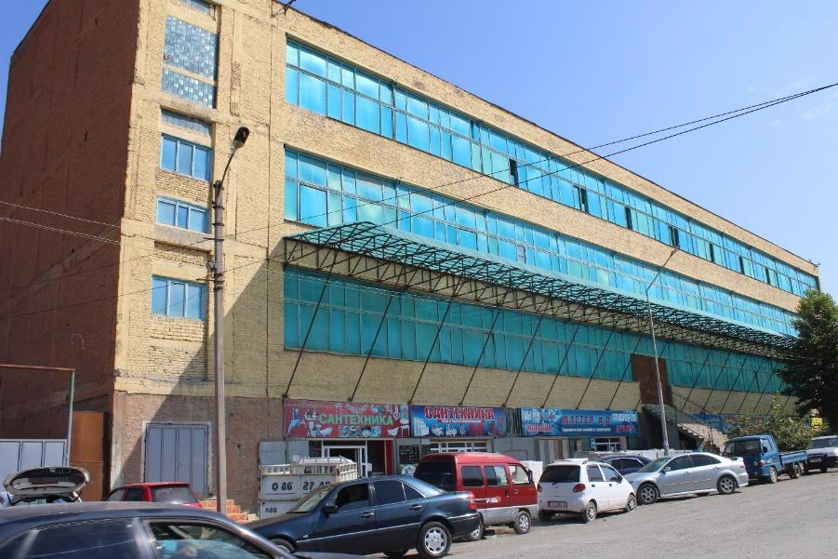
Проектом подразумевается увеличение объемов производства на действующем предприятии ОсОО «Глобал Гармент», которое занимается производством взрослой и детской одежды.
Предполагается увеличение производительности в два раза до 400 000 изделий в месяц. При этом Компания также затрагивает социальный эффект путем создания дополнительных 300 новых рабочих мест.
Для увеличения производительности необходимо приобретение швейного оборудования и ремонт помещения в том же здании, где расположено текущее производство.

Предприятие ориентировано исключительно на экспорт. В связи с этим, на территории ОсОО «Глобал Гармент» также расположено место таможенного оформления, что значительно упрощает все таможенные процедуры.

ГЕОГРАФИЧЕСКОЕ РАСПОЛОЖЕНИЕ ПРОЕКТА
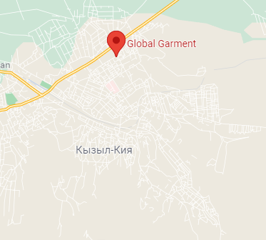

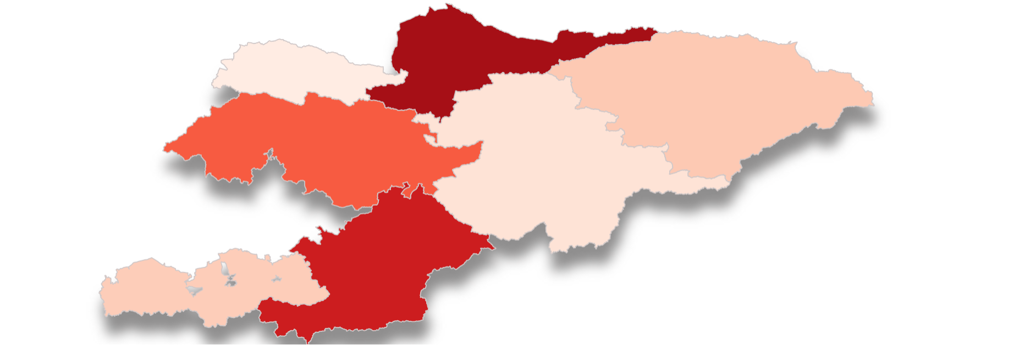

г. Кызыл-Кия

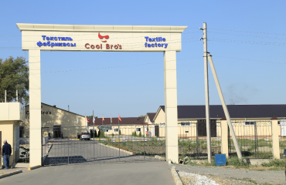
ОПИСАНИЕ ИНИЦИАТОРА ПРОЕКТА

Инициатором Проекта выступает ОсОО «Глобал Гармент» - крупнейшая швейная фабрика, представленная в южной части Кыргызстана – г. Кызыл Кия Бактенской области.
Производственная мощность фабрики составляет 300 000 - 625 000 изделий в месяц в зависимости от сезона и вида одежды, в то время как на фабрике в течение всего года работает 350 человек.
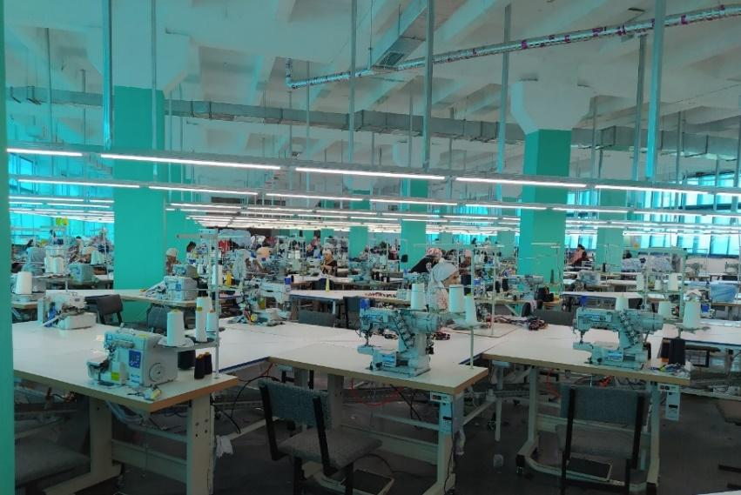
Сам проект был начат в 2019 году и запущен в мае 2020 года в городе Кызыл-Кия Кадамжайского района Баткенской области. Общая площадь производственных цехов составляет 6920 м².
ОсОО «Глобал Гармент» является третьей швейной фабрикой комапнии “Cool Bros”, которая ведет деятельность уже более 10 лет. В состав “Cool Bros” входит еще две швейных фабрики, расположенных в Чуйской области Кыргызской Республики. Общая производственная мощность всех фабрик превышает 40 000 изделий в сутки. Всего в производстве задействовано 1500 сотрудников.

С моментала начала приозводства ОсОО «Глобал Гармент» произвело 7,5 млн. единицы одежды.

УСТОЙЧИВЫЕ КОНКУРЕНТНЫЕ ПРЕИМУЩЕСТВА ПРЕДПРИЯТИЯ И ПРОЕКТА
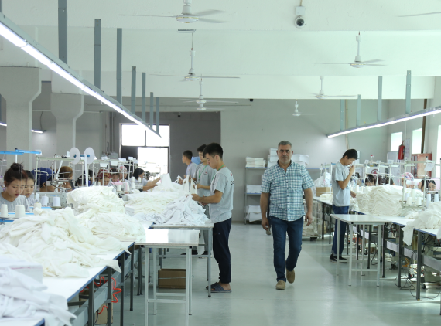
- Налаженный сбыт. Компания работает на экспорт в страны России, Казахстана и Европы. Постоянные заказчики, а также долгосрочные контракты с сетевыми ритейл-магазинами позволили Компании крепко закрепиться на рынке. Компания сотрудничает с такими сетевыми магазинами как: Sela, «Детский мир», «Магнит», Familia, Magnum, Fix Price.
- Полный цикл производства и логистики. Компания осуществляет полный цикл производства продукции: от разработки лекал и пошива образцов до пошива крупной партии одежды и ее доставки. Фабрика работает по всем необходимым международным стандартам, что позволяет ей производить одежду согласно всем требованиям крупных международных заказчиков.
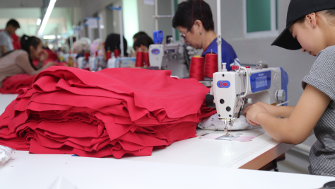
- Турецкие специалисты. В Компании работает 4 специалиста из Турции, которые следят за эффективной работой на производстве.
- Высокие производственные мощности. На данный момент Фабрика производит до 300 000 единиц одежды в месяц. На фабрике работает 350 человек.
- Современное высокопроизводительное оборудование. Фабрика оснащена 275 швейными машинками.
- Место таможенного оформления на территории фабрики позволяет сократить временные и логистические затраты на таможенное оформление товара для подготовки его на экспорт.
ПРОГНОЗНЫЕ ФИНАНСОВЫЕ ПОКАЗАТЕЛИ ПРОЕКТА
Кол-во единиц одежды, долл. США | 2022 | 2023 | 2024 | 2025 | 2026
Одежда, весна-лето | 400 000 | 450 000 | 475 000 | 500 000 | 500 000
Одежда, осень зима | 240 000 | 270 000 | 285 000 | 300 000 | 300 000
Всего | 640 000 | 720 000 | 760 000 | 800 000 | 800 000

Основные финансовые показатели, долл. США | 2022 | 2023 | 2024 | 2025 | 2026
Выручка от продаж | 760 000 | 855 000 | 902 500 | 950 000 | 950 000
EBITDA | 114 000 | 153 900 | 180 500 | 209 000 | 237 500

- IRR на конец 2026 года составляет 20,21%
- Период окупаемости проекта составляет 2,79 лет, дисконтированный период окупаемости составляет 3,59 лет

ИСТОЧНИКИ ФИНАНСИРОВАНИЯ И ИСПОЛЬЗОВАНИЕ СРЕДСТВ
Источник финансирования | Сумма, долл. США |  | Использование средств | Сумма, долл. США
Финансовый инвестор | 500 000 |  | Швейное оборудование | 400 000
 |  |  | Ремонт помещения | 100 000
Итого: | 500 000 |  | Итого: | 500 000

КРАТКИЙ ОБЗОР РЫНКА ШВЕЙНОЙ ПРОМЫШЛЕННОСТИ В КЫРГЫЗСТАНЕ И ПОТЕНЦИАЛ ЭКСПОРТА
Легкая промышленность — одна из ведущих отраслей экономики Кыргызстана по своему объему, мультипликативному эффекту, а также значимости в решении социальных проблем.
Доля отрасли в структуре всей промышленности составляет 3% по итогам 2019 года. В промышленном производстве Кыргызской Республики (общий объем производства в 2019 году составил 278 млрд сомов) по объему традиционно доминирует производство драгметаллов. Если исключить из общего промышленного производства компонент «Производство основных металлов» (51% в совокупном промышленном производстве в 2019 году), то доля легкой промышленности составит 7% промышленного производства.
Экспорт Кыргызской Республики товаров, относящихся к предметам одежды и изделиям из текстиля, в 2018 году составил немногим более 150 млн. долларов США. Это был максимальный объем экспорта продукции за последние годы. Как видно из таблицы, в 2019 году, еще до пандемии COVID-19, экспорт по товарным группам 61, 62 и 63 сократился почти в полтора раза.

Код группы | Экспорт предметов одежды из Кыргызстана, млн. долл. США | 2015 | 2016 | 2017 | 2018 | 2019 | 6 мес 2020
61 | Одежда и принадлежности одежды трикотажные, машинного или ручного вязания | 48,7 | 56,8 | 98,9 | 140,5 | 73,3 | 29,4
62 | Предметы одежды и принадлежности к одежде, кроме трикотажных машинного или ручного вязания | 47,9 | 15,8 | 19,8 | 9,1 | 25,2 | 4,9
63 | Прочие готовые текстильные изделия; наборы; одежда и текстильные изделия | 1,3 | 1,4 | 2,6 | 1,9 | 2,6 | 1,1
 | Всего: | 97,9 | 74,0 | 121,3 | 151,5 | 101,1 | 35,4

В общем объеме экспорта в 2019 году экспорт продукции по группам 61, 62, 63 ТН ВЭД ЕАЭС составил 5,1%. Основной экспорт произведенной продукции направляется в страны ЕАЭС — 98% в 2019 году, главный рынок сбыта — Россия.
С 2005 года для предприятий отрасли была введена патентная система, что позволило абсолютному большинству предприятий работать открыто. Выход из тени был поддержан предприятиями отрасли и, очевидно, был связан с достижением ими такой стадии развития, когда работа в тени приносит больше издержек, чем выгод.
ПРЕДЛОЖЕНИЕ ДЛЯ ИНВЕСТОРА

ЮРИДИЧЕСКИЙ МЕХАНИЗМ | - Общество с ограниченной ответственностью
ВИД ФИНАНСИРОВАНИЯ | - Прямые инвестиции в капитал
СУММА | - 500 000 долл. США
СРОК ФИНАНСИРОВАНИЯ | - 5 лет
КОЛ-ВО ТРАНШЕЙ | - Транш №1 – приобретение швейного оборудования  - Транш №2 – ремонт производственного цеха
ОБЕСПЕЧЕНИЕ | - 100% доли в компании

